Dieses Dokument schildert das sichtbare Verhalten des Mannheimer CRM-Systems, MAIS, aus Sicht der Nutzer. Die verschiedenen Nutzer treten als Akteure mit dem CRM-System in Interaktion, um ein bestimmtes Ziel zu erreichen.
MAIS

Allgemeine Use-Case
Auflistung der MAIS-Use-Case

Inhaltsverzeichnis
Use-Case-Allgemein 2
Definitionen der Akteure: 3
Use-Case: Vermittlerverwaltung 4
Use-Case: Vermittlersuche 4
Use-Case: Vermittleranlage 6
USE-Case: Personenverwaltung 7
USE-Case: Personenanlage 7
Use-Case: GeVo-Verwaltung 8
Use-Case: Kampagnenverwaltung 9
Use-Case: Kampagnenanlage 9
Use-Case: Kampagnenänderung 10
Use-Case: Terminverwaltung 11
Use-Case: Terminanlage 11
Use-Case: Terminänderung 12
Use-Case: Aufgabenverwaltung 13
Use-Case: Aufgabenanlage 13
Use-Case: Aufgabenänderung 14
Use-Case: Widervorlagenverwaltung 15
Use-Case: Interessentenverwaltung 16
Use-Case: Interessentensuche 16
Use-Case: Interessentenanlage 17
Stufe 2: Folgende Use-Case-Beschreibungen fehlen noch: 18
Vereinbarungen/Verträge 18
Angebote 18
Statistiken 18
Dashboard 18
Ansprechpartner 18

Use-Case-Allgemein 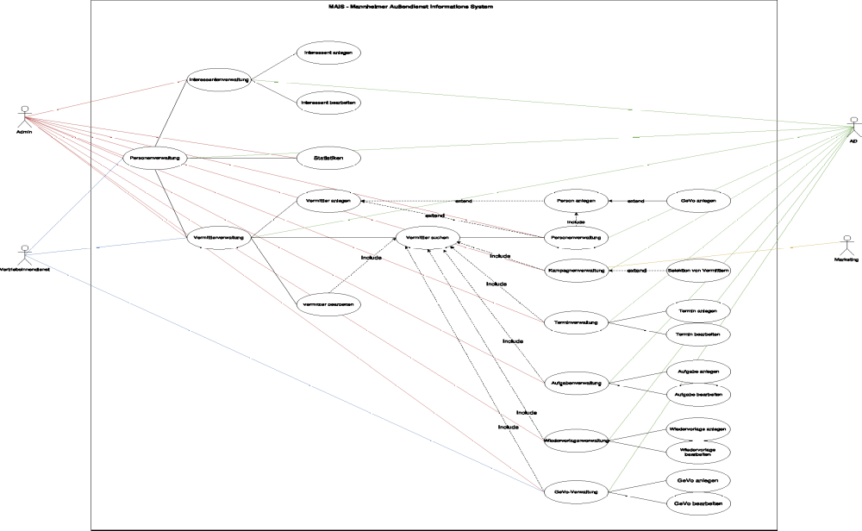

Definitionen der Akteure:
Angestellter im Außendienst (AD):
- Makler & Exklusiv-Vertreter
  - im Folgenden: Vertreter genannt
- MDL
- FDL
- Orga-Leiter
- Firmenberater
- PVS
- VTA

Marketing:
Abteilung is-ma

Vertriebsinnendienst:
Abteilungen:
- Vs
- Vs-vc
- Vs-pa

Administrator:
Noch zu klären
Use-Case: Vermittlerverwaltung

Use-Case: Vermittlersuche
Name des Use-Case | Vermittlersuche
Beschreibung | Als Angestellter im Außendienst möchte ich einen angelegten Vermittler suchen und auswählen können, so dass ich einen schnellen Überblick über den Vermittler erhalte.
Akteure | Angestellter im Außendienst
Vorbedingung | Der Vermittler ist bereits im System erfasst und gehört zum Autoritätsbereich des eingeloggten Users.
Ergebnis | Der eingeloggte User bekommt den gewünschten Vermittler angezeigt und kann diesen über einen Button auswählen.
Auslöser | Der eingeloggte User möchte sein Vermittlerteam optimieren, Informationen über den Vermittler erhalten.
Normalablauf | Der User ist über das Vermittler-Login der Mannheimer Versicherung eingeloggt und erhält einen Button zur CRM-Webseite. Hier wird ihm ein Suchfeld angezeigt in dem er nach folgenden Merkmalen suchen kann:  - Vermittler-ID  - Vermittler-Name  - Konto-UV  - Konto-Name  Zusätzlich erhält er die Möglichkeit über eine Navigationsleiste eine Liste aller Vermittler für die er Zugriff hat, zu erhalten. Hierbei kann er nun den gewünschten Vermittler auswählen.
Ablauf mit Fehlern | Der User ist nicht eingeloggt und möchte per URL auf das System zugreifen.  Es wird ein Name eingegeben, der nicht im System vorhanden ist.  Der User möchte einen Vermittler auswählen, für den er nicht berechtigt ist.
Anzeige | Die Ergebnisseite der Vermittlersuche enthält folgende Informationen  Vermittler_ZN  Vermittler_GS  Vermittler_Name  Vermittler_PLZ  Vermittler_Ort  Button: Auswählen  Diese Felder werden in die Tabellen  - Suche nach Vermittler Name  - Suche nach Konto-Name  - Suche nach Vermittler-ID  - Suche nach Konto-UV  Unterteilt. Sobald das Merkmal in der Tabelle enthalten wird, wird diese angezeigt.

Use-Case: Vermittleranlage
Name des Use-Case | Vermittleranlage
Beschreibung | Es soll ein neuer Vermittler im System erfasst werden
Akteure | Vertriebsinnendienst oder Administrator
Vorbedingung | Der neu anzulegende Vermittler hat ein bestehendes Vertragsverhältnis mit der Mannheimer Versicherung.  Dieser Vermittler ist noch nicht im CRM-System angelegt.
Ergebnis | Der eingeloggte User (AD, VI oder ADMIN) bekommen den gewünschten Vermittler angezeigt. Eine suche nach diesem Vermittler ist möglich.
Auslöser | Es existiert ein neues Vertragsverhältnis mit einem Vermittler.
Normalablauf | Das Team VI bekommt die Information, dass ein neuer Vertrag zu einem Partner besteht und bekommt die notwendigen Stammdaten zur Verfügung gestellt. Der Vermittler wird separat zur ADB im CRM angelegt.
Ablauf mit Fehlern | Es besteht kein gültiges Vertragsverhältnis,  es liegt keine gültige IHK-Registrierung vor.
Anzeige | Die Ergebnisseite nach Anlage eines neuen Vermittlers enthält folgende Informationen  - Vermittler_ZN  - Vermittler_GS  - Vermittler_ASNR  - Vermittler_AMNR  - Vermittler_Name  - Vermittler_PLZ  - Vermittler_Ort  - Vermittler_Straße  - Vermittler_Hausnumer  - Vermittler_Kontaktdaten  - Vermittler_Telefon  - Vermittler_Email-Adresse  - Vermittler_IHK_Registrierung  - Vermittler_Makler_ID(Gut-Beraten)

USE-Case: Personenverwaltung

USE-Case: Personenanlage
Name des Use-Case | Personenanlage
Beschreibung | Es sollen die Personen unter den Vermittlern angelegt werden
Akteure | Angestellter im Außendienst oder Administrator
Vorbedingung | Der Vermittler, zu dem die mitarbeitenden Personen anzulegen sind ist bereits im CRM-System erfasst.  Der zu erfassende Mitarbeiter ist noch nicht im CRM-System angelegt.
Ergebnis | Der eingeloggte User (AD, VI oder ADMIN) erhält eine Liste mit Personen, die für den Vermittler arbeiten, angezeigt.
Auslöser | Der Vermittler bekommt Unterstützung in seiner Agentur. Diese Person benötigt Zugriff auf die Mannheimer Systeme (beispielsweise einen Token)
Normalablauf | Der angestellte im Außendienst bekommt entweder die Information, dass ein neuer Mitarbeiter beschäftigt wird oder er erfährt es bei einem Besuch in der Agentur.  Er loggt sich im CRM-System ein, wählt den gewünschten Vermittler aus und wählt den Button „Neue Person hinzufügen“
Ablauf mit Fehlern | Der angestellte im Außendienst erfährt nichts von dieser Person.  Der angestellte im Außendienst erfährt nicht, dass eine angelegte Person ausgeschieden ist.
Anzeige | Die Ergebnisseite nach der Personenanlage enthält folgende Informationen:  - Zugehörige_Vermittler_ZN  - Zugehörige _Vermittler_GS  - Zugehörige_Vermittler_ASNR  - Zugehörige_Vermittler_AMNR  - Person_Name  - Person_Kontaktdaten  - Person_Telefon  - Person_Email-Adresse  - Person_Token

Use-Case: GeVo-Verwaltung

Use-Case: Kampagnenverwaltung

Use-Case: Kampagnenanlage
Name des Use-Case | Kampagnenverwaltung - Anlage
Beschreibung | Kampagnen anlegen
Akteure | Marketing oder Administrator
Vorbedingung | Marketing hat eine Kampagne gestartet
Ergebnis | Der eingeloggte User (AD, VI oder ADMIN) erhält eine Auflistung aller Kampagnen zum ausgewählten Vermittler für die er berechtigt ist.
Auslöser | Marketing startet eine neue Kampagne und wählt die Teilnehmer aus.
Normalablauf | Marketing hat die Möglichkeit Vermittler zu selektieren und ihnen Kampagnen zuzuteilen.  Der entsprechende Vermittler erhält eine Information zu dieser Änderung.
Ablauf mit Fehlern | Der Angestellte im Außendienst erstellt einen Termin in der Vergangenheit?!
Anzeige | Die Ergebnisseite nach der Kampagnenanlage enthält folgende Informationen:  - Art  - Beginn  - Ende  - Beschreibung  - Erfasser  - Name

Use-Case: Kampagnenänderung
Name des Use-Case | Kampagnenverwaltung - Änderung
Beschreibung | Kampagnen ändern
Akteure | Marketing oder Administrator
Vorbedingung | Die Kampagne ist bereits im System angelegt.
Ergebnis | Der eingeloggte User (AD, VI oder ADMIN) erhält eine korrigierte Auflistung aller Kampagnen zum ausgewählten Vermittler für die er berechtigt ist.
Auslöser | Marketing hat den Inhalt der Kampagne aktualisiert.  Marketing hat den Teilnehmerkreis erweitert/gekürzt.
Normalablauf | Marketing hat die Möglichkeit Kampagneninhalte und / oder die Teilnehmer zu verändern.  Der entsprechende Vermittler erhält eine Information zu dieser Änderung.
Ablauf mit Fehlern | Die Kampagne wurde nicht angelegt.
Anzeige | Die Ergebnisseite nach der Kampagnenänderung enthält folgende Informationen:  - Art  - Beginn  - Ende  - Beschreibung  - Erfasser  - Name

Use-Case: Terminverwaltung

Use-Case: Terminanlage
Name des Use-Case | Terminverwaltung – Anlage von Terminen
Beschreibung | Anlage von Terminen
Akteure | Angestellter im Außendienst oder Administrator
Vorbedingung | Der Vermittler, zu dem ein Termin angelegt werden soll ist bereits im CRM-System erfasst.
Ergebnis | Der eingeloggte User (AD, VI oder ADMIN) erhält eine Auflistung aller Termine zum ausgewählten Vermittler für die er berechtigt ist.
Auslöser | Der Vermittler hat einen Termin den er sich vormerken möchte.  Eine Wiedervorlage / Erinnerung.
Normalablauf | Der angestellte im Außendienst erhält einen Termin und trägt diesen im CRM-System ein.
Ablauf mit Fehlern | Der Angestellte im Außendienst erstellt einen Termin in der Vergangenheit?!
Anzeige | Die Ergebnisseite nach der Terminanlage erhält folgende Informationen:  - Art  - Beginn  - Ende  - Beschreibung  - Notiz  - Ort  - Name

Use-Case: Terminänderung
Name des Use-Case | Terminverwaltung – Auskunft / Änderung von Terminen
Beschreibung | Auskunft / Änderung von Terminen
Akteure | Angestellter im Außendienst oder Administrator
Vorbedingung | Der zu ändernde Termin ist bereits im System angelegt.
Ergebnis | Der eingeloggte User (AD, VI oder ADMIN) erhält eine korrigierte Auflistung aller Termine zum ausgewählten Vermittler für die er berechtigt ist.
Auslöser | Der Termin hat sich geändert.
Normalablauf | Der angestellte im Außendienst erhält eine Terminänderung und trägt diese im CRM-System ein.
Ablauf mit Fehlern | Der zu ändernde Termin existiert nicht.
Anzeige | Die Ergebnisseite nach der Terminänderung enthält folgende Informationen:  - Art  - Beginn  - Ende  - Beschreibung  - Notiz  - Ort  - Name

Use-Case: Aufgabenverwaltung

Use-Case: Aufgabenanlage
Name des Use-Case | Aufgabenverwaltung – Anlage
Beschreibung | Anlage von Aufgaben
Akteure | Angestellter im Außendienst oder Administrator
Vorbedingung | Der Vermittler, zu dem eine Aufgabe angelegt werden soll ist bereits im CRM-System erfasst.
Ergebnis | Der eingeloggte User (AD, VI oder ADMIN) erhält eine Auflistung aller Aufgaben zum ausgewählten Vermittler für die er berechtigt ist.
Auslöser | Der Vermittler möchte eine Aufgabe anlegen.
Normalablauf | Der angestellte im Außendienst erhält eine Aufgabe und trägt diese im CRM-System ein.
Ablauf mit Fehlern | ???
Anzeige | Die Ergebnisseite nach der Aufgabenanlage enthält folgende Informationen:  - Aufgaben_Art  - Aufgaben_Beginn  - Aufgaben_Ende  - Beschreibung  - Notiz  - Ort  - Name

Use-Case: Aufgabenänderung
Name des Use-Case | Aufgabenverwaltung – Änderung
Beschreibung | Änderung von Aufgaben
Akteure | Angestellter im Außendienst oder Administrator
Vorbedingung | Die zu ändernde Aufgabe ist bereits im System angelegt.
Ergebnis | Der eingeloggte User (AD, VI oder ADMIN) erhält eine korrigierte Auflistung aller Aufgaben zum ausgewählten Vermittler für die er berechtigt ist.
Auslöser | Details der Aufgabe haben sich verändert.
Normalablauf | Der angestellte im Außendienst erhält eine Änderung und trägt diese im CRM-System ein.
Ablauf mit Fehlern | Die zu ändernde Aufgabe existiert nicht.
Anzeige | Die Ergebnisseite nach der Aufgabenänderung enthält folgende Informationen:  - Aufgaben_Art  - Aufgaben_Beginn  - Aufgaben_Ende  - Beschreibung  - Notiz  - Ort  - Name

Use-Case: Widervorlagenverwaltung

Use-Case: Interessentenverwaltung

Use-Case: Interessentensuche

Name des Use-Case | Interessentensuche
Beschreibung | Als Angestellter im Außendienst möchte ich einen angelegten Interessenten suchen und auswählen können, so dass ich einen schnellen Überblick über den Interessenten erhalte.
Akteure | Angestellter im Außendienst (AD)
Vorbedingung | Der Interessent ist bereits im System erfasst und gehört zum Autoritätsbereich des eingeloggten Users.
Ergebnis | Der eingeloggte User bekommt den gewünschten Interessenten angezeigt
Auslöser | Der eingeloggte User möchte sein Vermittlerteam optimieren
Normalablauf | Der User ist über das Vermittler-Login der Mannheimer Versicherung eingeloggt und erhält einen Button zur CRM-Webseite. Hier wird ihm ein Suchfeld angezeigt in dem er den Namen eingeben kann oder erhält die Möglichkeit über eine Navigationsleiste eine Liste aller Interessenten für die er Zugriff hat, zu erhalten. Hierbei kann er nun den gewünschten Interessenten auswählen.
Ablauf mit Fehlern | Der User ist nicht eingeloggt und möchte per URL auf das System zugreifen.  Es wird ein Name eingegeben, der nicht im System vorhanden ist.
Anzeige | Die Ergebnisseite der Interessentensuche enthält folgende Informationen:  - Interessent_Name  - Interessent _PLZ  - Interessent _Ort  - Interessent _Straße  - Interessent _Hausnumer  - Interessent _Kontaktdaten  - Interessent _Telefon  - Interessent _Email-Adresse  Falls vorhanden:  - Interessent _IHK_Registrierung  - Interessent _Makler_ID(Gut-Beraten)

Use-Case: Interessentenanlage
Name des Use-Case | Interessentenanlage
Beschreibung | Es soll ein neuer Interessent im System erfasst werden
Akteure | Angestellter im Außendienst oder Administrator
Vorbedingung | Im Außendienst gibt es einen Interessenten. Diese Person ist zum Anlagezeitpunkt noch nicht im CRM-System angelegt.
Ergebnis | Der eingeloggte User (AD oder ADMIN)bekommt den gewünschten Interessenten angezeigt
Auslöser | Es bahnt sich ein Vertragsverhältnis mit der Mannheimer Versicherung an.
Normalablauf | Sobald ein neuer Interessent vorliegt, loggt sich der angestellte im Außendienst im CRM-System ein. Er hat nun die Möglichkeit Interessenten hinzuzufügen.
Ablauf mit Fehlern | Der Interessent ist bereits im System erfasst.
Anzeige | Die Ergebnisseite nach Anlage eines neuen Interessenten enthält folgende Informationen  - Interessent_Name  - Interessent _PLZ  - Interessent _Ort  - Interessent _Straße  - Interessent _Hausnumer  - Interessent _Kontaktdaten  - Interessent _Telefon  - Interessent _Email-Adresse  Falls vorhanden:  - Interessent _IHK_Registrierung  Interessent _Makler_ID(Gut-Beraten)

Stufe 2: Folgende Use-Case-Beschreibungen fehlen noch:
Diese sind für Stufe 2 des Systems geplant

Vereinbarungen/Verträge

Angebote

Statistiken

Dashboard

Ansprechpartner

